Deutung zum Doppelspaltversuch

Führt man den Doppelspaltversuch mit Quanten bzw. Elektronen durch, so werden die in der Nachweisebene ankommenden Objekte nie gleichzeitig an verschiedenen Stellen nachgewiesen, sie treffen zu einer bestimmten Zeit nur an einem bestimmten Ort auf. Die Objekte, die da ankommen, treten "stückweise", in stets der gleichen Größe auf, ihre Auftrefforte scheinen zunächst regellos verteilt zu sein. Doch wenig später, stellt sich das bekannte Interferenzmuster ein.

Fazit:
Photonen, Elektronen und generell alle Objekte aus der Mikrowelt verhalten sich weder wie klassische Teilchen noch wie klassische Wellen. Man bezeichnet Sie als Quantenobjekte.
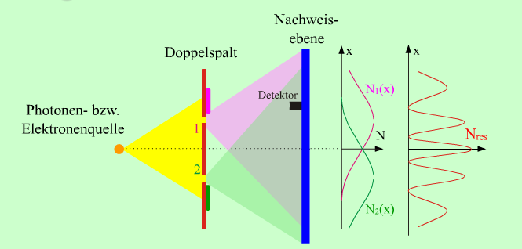

Vier zentrale Begriffe zum Verständnis der Quantenphänomene:

1.) Zufall: Alle Quanten verhalten sich zufällig.

2.) Wahrscheinlichkeit: Über die Wahrscheinlichkeitsinterpretation der Materiewelle lassen sich aber doch Wahrscheinlichkeiten zu den Auftrefforten berechnen.

3.) Messung: Die Messung verändert das Quantensystem.

4.) Komplementarität: Es gibt in der Quantenphysik Paare von gegensätzlichen Eigenschaften, die unlösbar miteinander verknüpft sind, z. B.:

- Welcher-Weg-Information/ Interferenzmuster
- Ortsunschärfe/ Impulsunschärfe
- Energieunschärfe/ Zeitunschärfe
- Welleneigenschaft/ Teilcheneigenschaft („Welle-Teilchen-Dualismus“)

Übung 11b: Elektronenbeugung

Berechne die Spannung, mit der ein Elektron beschleunigt wurde:

Gegeben: v=1*10^5 m/s

Gesucht: U= ?

Formel: e*U = ½ m * v^2 Energiebilanz

Rechnung: U = 1*m*v^2
2e

U = 0,028 V

Einheitenrechung:

; Hinweis: V * A * s = J = kg * m²/s²

